 | T.C  MİLLİ EĞİTİM BAKANLIĞI  Ayaş Özel Gönüller Halk Eğitimi Merkezi  Modül Değerlendirme Formu | 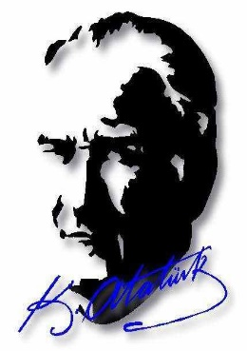

Kursun Adı |  | Kurs Öğretmeni
Başlama Tarihi |  | Bitiş Tarihi
Kursun Yeri | Halk Eğitimi Merkezi | Değerlendirme Tarihi

Sıra No | Kursiyerin Adı Soyadı | Modül Adları
 |  | Tuşları Doğru  Kullanma |  | Yazı Yazma
 |  | Y | U | Y | U | Y | U | Y | U | Y | U | Y | U | Y | U | Y | U | Y | U | Y | U
1
2
3
4
5
6
7
8
9
10
11
12
13
14
15
16
17
……………………………………… kursu Sınavına ………………. Kişi Katılmış, ……….. Kişi Başarılı, ………… Kişi Başarısız Olmuştur. İş Bu Tutanak Bilgilerin Doğru ve Eksiksiz Olduğu Tarafımdan Kontrol Edilerek İmza Altına Alınmıştır.
Kurs Öğretmeni

